Helsingin asukkaille kysely viheralueiden tärkeydestä ja äänimaailmasta

Kuinka miellyttäviä, häiritseviä tai palauttavia ovat metsä- tai merinäkymät? Kuinka miellyttäviä tai epämiellyttäviä ovat lasten äänet leikkipuistossa tai lintujen laulu päiväkävelyllä? Tätä kysytään maalis–toukokuussa sekä Kalasataman että Kuninkaantammen kaupunginosien asukkailta.

Virkistysalueet ja kaupunkiluonto tarjoavat käyttäjilleen monenlaisia elämyksiä. Tutkimus ja suunnittelu keskittyvät tavallisesti kaupunkialueiden visuaaliseen olemukseen, mutta silmä ei kerro maisemasta kaikkea – myös äänimaailma muodostaa tärkeän osan kokemustamme paikasta.

Tänä keväänä Helsingin yliopiston tutkijat pyrkivät ymmärtämään, kuinka kahden nopeasti kehittyvän Helsingin kaupunginosan, Kalasataman ja Kuninkaantammen, asukkaat kokevat lähiympäristönsä eri aistein.

Asukkailta kysytään verkkokyselyissä tarkemmin läheisten viheralueiden merkityksestä, arvosta ja tärkeydestä. Heitä pyydetään myös osoittamaan kartalta miellyttäviä ja epämiellyttäviä ääniä alueellaan. Vastaamalla kyselyyn asukkaat voivat auttaa luomaan arvokasta dataa terveellisten ja viehättävien kaupunkiviheralueiden suunnittelua varten.
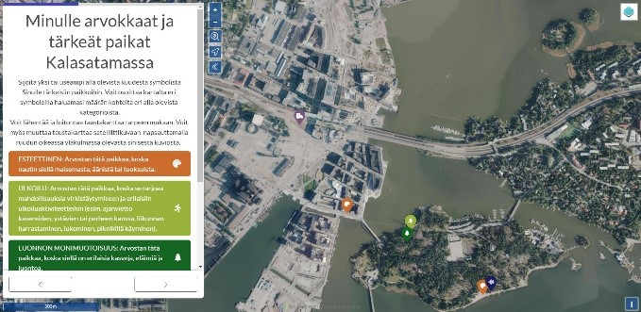
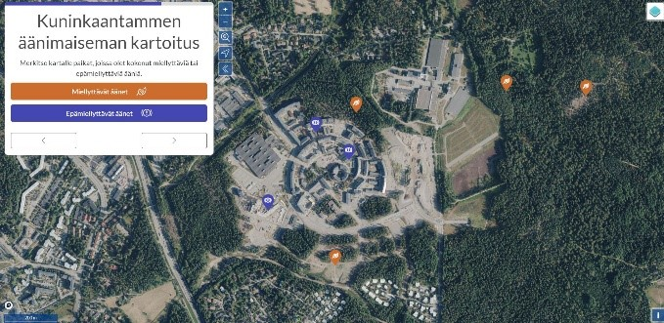

Vapaaehtoiset voivat osallistua kyselyyn seuraavien linkkien kautta:
Kalasatama: mpt.link/smartgreen_kalasatama
Kuninkaantammi: mpt.link/smartgreen_kuninkaantammi

Kysely on avoinna maaliskuusta 2021 toukokuuhun 2021. Kyselyn toteuttaa Helsingin yliopisto yhteistyössä Suomen Ympäristökeskuksen (SYKE) ja Forum Virium Helsingin (Helsingin kaupunki) kanssa, ja se on osa eurooppalaista Smarter Greener Cities -projektia (2020–2023).

Yhteystiedot
tutkijatohtori Silviya Korpilo, silviya.korpilo@helsinki.fi, puh. +358 29 415 7868

